RS-CFSFX-N01-3
小型超声波风速风向变送器
用户手册

版本型号： V1.1
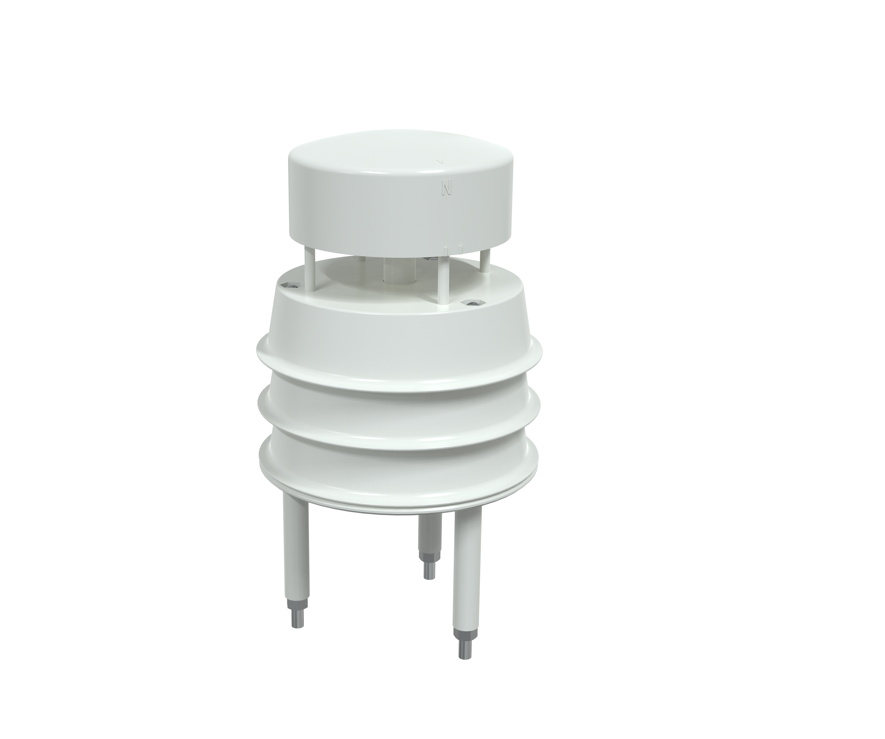
目 录
1.产品介绍 3
1.1 产品概述 3
1.2功能特点 3
1.3技术参数 3
1.4工作原理 3
2.产品选型 4
3.设备安装说明 4
3.1 设备安装前检查 4
3.2安装方式 4
3.3 接口说明 5
4.配置软件安装及使用 5
4.1 软件选择 5
4.2 设备连接 6
4.3 参数设置 6
5.Modbus通信协议 7
5.1通讯基本参数 7
5.2 数据帧格式定义 7
5.3 寄存器地址 7
5.4 通讯协议示例以及解释 8
6.常见问题及解决办法 8
7.联系方式 10
8.版本更新 10
附录：设备尺寸 11

1.产品介绍

1.1 产品概述
小型超声波风速风向传感器是一款基于超声波原理研发的风速风向测量仪器，利用发送的声波脉冲，测量接收端的相位差来计算风速和风向。该传感器可以同时测量风速，风向的瞬时数值，广泛适用于气象、海洋、环境、机场、港口、实验室、工农业及交通等领域的风速与风向测量。
内置电子指南针选型的设备，安装时不再有方位的要求，只需保证水平安装即可，整机外壳采用优质ABS材质，具有重量轻、没有任何移动部件、坚固耐用等特点。

1.2功能特点
◆无角度限制，可同时测量风速风向数据
◆无移动部件，磨损小，使用寿命长
◆采用随机误差识别技术，大风下也可保证测量的低离散误差，使输出更平稳
◆采用ABS工程塑料外壳，设计轻巧，携带轻便，安装、拆卸方便
◆产品采用485通信接口，标准ModBus-RTU通信协议，通信地址及波特率可设置，最远通信距离2000米
◆内置电子指南针的设备，安装时无方向要求，水平安装即可
◆无需维护和现场校准

1.3技术参数
直流供电（默认） | 10-30V DC
功耗 | 0.12W
量程 | 风速 | 0～40m/s（可定制）
量程 | 风向 | 0~360°
精度 | 风速 | ±0.5+2%FS
精度 | 风向 | ±3°
分辨率 | 风速 | 0.01 m/s
分辨率 | 风向 | 1°
工作环境 | -40～80℃，0～95%RH
抗风强度 | 75 m/s
响应时间 | 1S
防护等级 | IP65
输出信号 | 485(Modbus-RTU协议)
启动风速 | 0.5m/s

1.4工作原理
超声测风是超声波检测技术在气体介质中的一种应用，它是利用超声波在空气中传播速度受空气流动(风)的影响来测量风速的。与常规的风杯或旋翼式风速仪相比这种测量方法的最大特点在于整个测风系统没有任何机械转动部件，属于无惯性测量，故能准确测量出自然风中阵风脉动的高频成分。
超声波风速风向变送器使用四个超声波探头在二维平面内循环发送和接收超声波，通过超声波受风速影响因而增减的原理来实现对风速和风向的测量。

2.产品选型
RS- |  |  |  |  | 公司代号
 | CFSFX- |  |  |  | 超声波风速风向变送器
 |  | N01- |  |  | 485通信（标准Modbus-RTU协议）
 |  |  | 3 |  | 小型超声波风速风向变送器
 |  |  |  | 空 | 无内置电子指南针
 |  |  |  | CP | 内置电子指南针功能

3.设备安装说明

3.1 设备安装前检查
设备清单：
■传感器设备1台
■合格证、保修卡
■白色托片一个、M4*10螺丝螺母2个、M5螺母3个

3.2安装方式
横梁安装（选配）：
无电子指南针的设备安装如下图所示，内置电子指南针的设备只需水平安装即可。
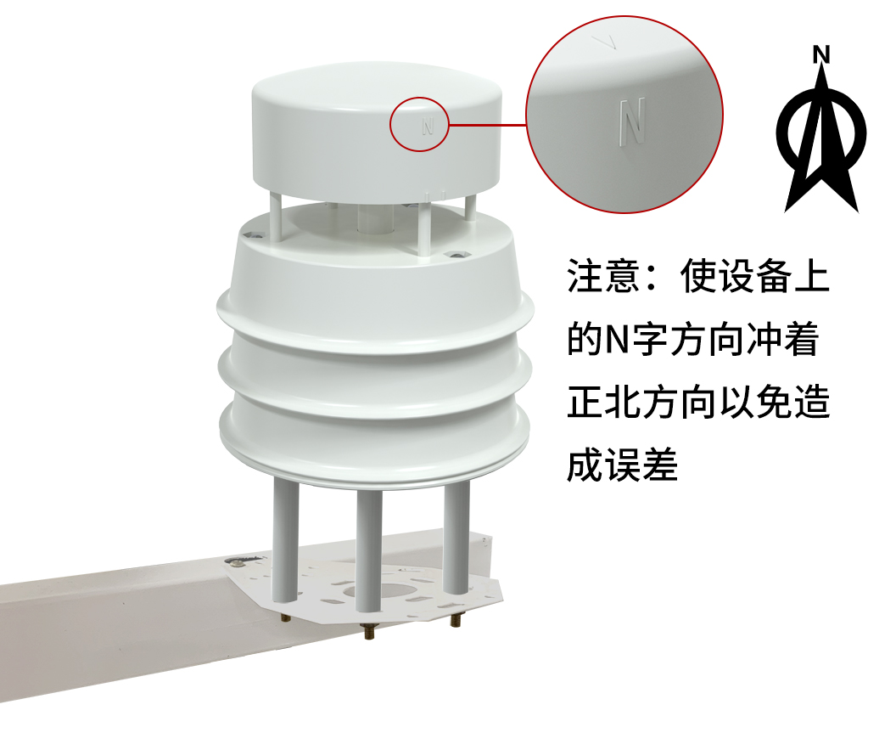

3.3 接口说明
宽电压电源输入10-30V直流电源。485信号线接线时注意A、B两条线不能接反，总线上多台设备间地址不能冲突。
 | 线色 | 说明
电源 | 棕色 | 电源正（10~30V DC）
电源 | 黑色 | 电源负（GND）
通信 | 黄色 | 485-A
通信 | 蓝色 | 485-B

4.配置软件安装及使用

4.1 软件选择
打开485型资料包，选“调试软件”—“485参数配置软件”，找到打开即可。

4.2 设备连接
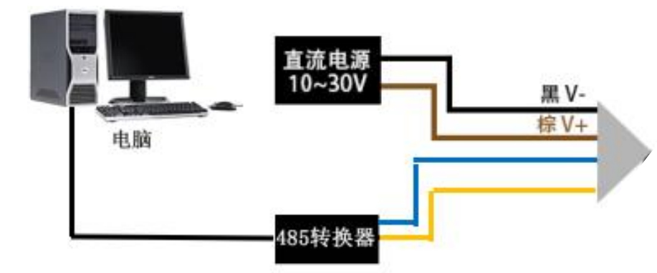
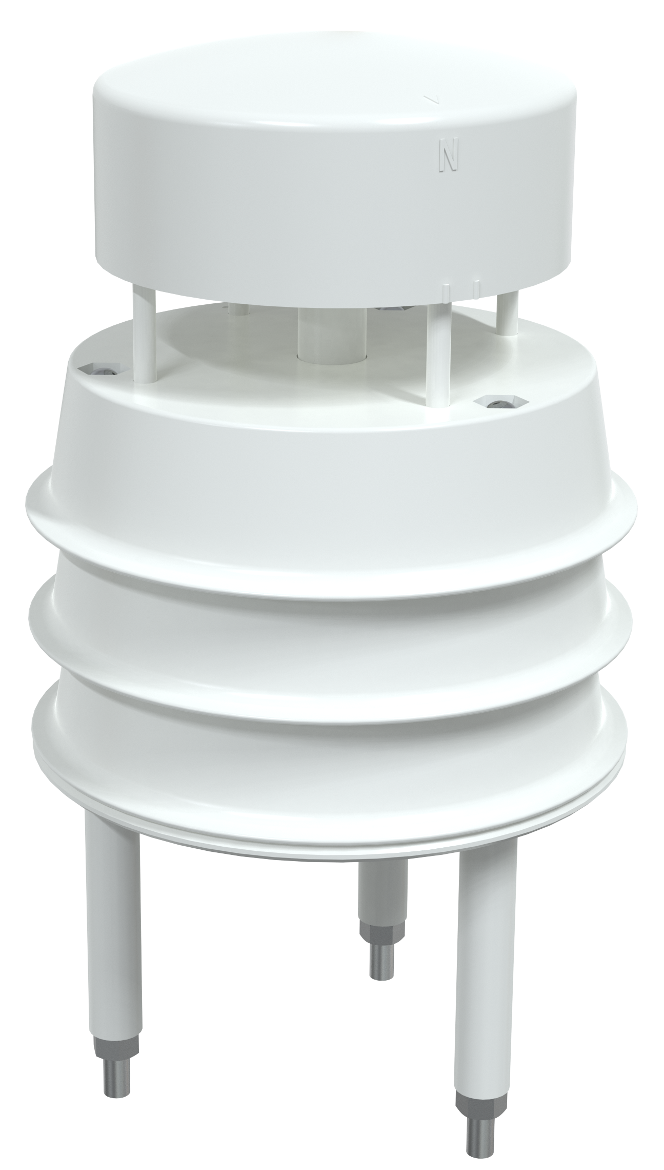

4.3 参数设置
（1）选择正确的COM口（“我的电脑—属性—设备管理器—端口”里面查看COM端口），下图列举出几种不同的485转换器的驱动名称。
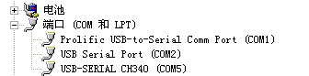
（2）单独连接一台设备后上电，点击软件的“测试波特率”，软件会测试出当前设备的波特率以及地址，默认波特率为4800bit/s,默认地址为0x01。
（3）根据使用需要修改地址以及波特率，同时可查询设备的当前功能状态。
（4）如果测试不成功，请重新检查设备接线及485驱动安装情况。
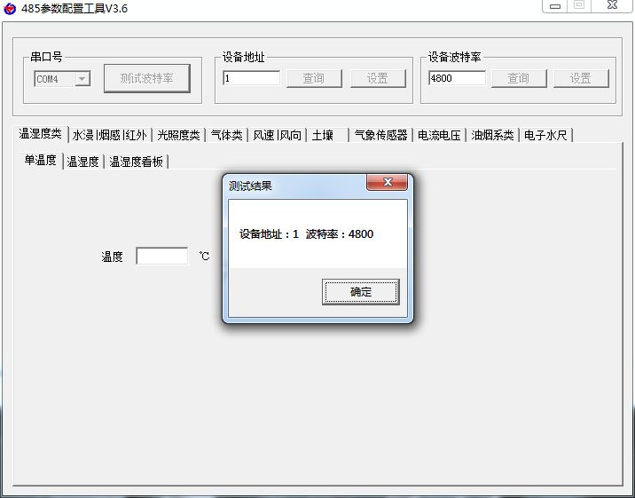

5.Modbus通信协议

5.1通讯基本参数
编 码 | 8位二进制
数据位 | 8位
奇偶校验位 | 无
停止位 | 1位
错误校验 | CRC（冗余循环码）
波特率 | 可自行设置，出厂默认为4800bit/s

5.2 数据帧格式定义
采用Modbus-RTU 通讯规约，格式如下：
初始结构 ≥4 字节的时间
地址码 = 1 字节
功能码 = 1 字节
数据区 = N 字节
错误校验 = 16 位CRC 码
结束结构 ≥4 字节的时间
地址码：为变送器的地址，在同一通讯网络中是唯一的（出厂默认0x01）。
功能码：主机所发指令功能指示。
数据区：数据区是具体通讯数据，注意16bits数据高字节在前！
CRC码：二字节的校验码。
主机问询帧结构：
地址码 | 功能码 | 寄存器起始地址 | 寄存器长度 | 校验码低位 | 校验码高位
1字节 | 1字节 | 2字节 | 2字节 | 1字节 | 1字节
从机应答帧结构：
地址码 | 功能码 | 有效字节数 | 数据一区 | 数据二区 | 数据N区 | 校验码低位 | 校验码高位
1字节 | 1字节 | 1字节 | 2字节 | 2字节 | 2字节 | 1字节 | 1字节

5.3 寄存器地址
寄存器地址 | PLC或组态地址 | 内容 | 操作 | 定义说明
0000 H | 40001 (十进制) | 瞬时风速 | 只读 | 风速实时值（扩大100倍）
0001 H | 40002 (十进制) | 风向 | 只读 | 风向实时值  （整数，正北方向为0°顺时针增加度数，正东方为90°）
0002 H | 40003 (十进制) | 最大风速 | 只读 | 设备通电后最大风速  （扩大100倍）
0003H | 40004 (十进制) | 风力等级 | 只读 | 当前风速对应的风级值  （整数，0~17级）
07D0 H | 42001 (十进制) | 设备地址 | 读写 | 1~254（出厂默认1）
07D1 H | 42002 (十进制) | 设备波特率 | 读写 | 0代表2400  1代表4800  2代表9600

5.4 通讯协议示例以及解释
举例：读取变送器设备（地址0x01）的风速和风向实时值
问询帧：
地址码 | 功能码 | 起始地址 | 数据长度 | 校验码低位 | 校验码高位
0x01 | 0x03 | 0x00 0x00 | 0x00 0x02 | 0xC4 | 0x0B
应答帧 ：
地址码 | 功能码 | 返回有效字节数 | 风速实时值 | 风向实时值 | 校验码低位 | 校验码高位
0x01 | 0x03 | 0x04 | 0x00 0x7D | 0x00 0x5A | 0x EA | 0x10
实时风速计算：
风速：007D (十六进制)= 125 => 风速 = 1.25 m/s
实时风向计算：
风向：005A (十六进制)= 90 => 风向 = 东风
举例：读取变送器设备（地址0x01）的实时风力等级值
问询帧：
地址码 | 功能码 | 起始地址 | 数据长度 | 校验码低位 | 校验码高位
0x01 | 0x03 | 0x00 0x03 | 0x00 0x01 | 0x74 | 0x0A
应答帧：
地址码 | 功能码 | 返回有效字节数 | 风力 | 校验码低位 | 校验码高位
0x01 | 0x03 | 0x02 | 0x00 0x01 | 0x79 | 0x84
实时风力等级计算：
风力等级：0001 (十六进制)= 1=> 风力等级 = 1 级

6.常见问题及解决办法
设备无法连接到PLC或电脑
可能的原因：
1)电脑有多个COM口，选择的口不正确。
2)设备地址错误，或者存在地址重复的设备（出厂默认全部为0x01）。
3)波特率，校验方式，数据位，停止位错误。
4)485总线有断开，或者A、B线接反。
5)设备数量过多或布线太长，应就近供电，加485增强器，同时增加120Ω终端电阻。
6)USB转485驱动未安装或者损坏。
7)设备损坏。

7.联系方式
山东仁科测控技术有限公司
地址：山东省济南市高新区舜泰广场8号楼东座2楼整层
邮编：250101
电话：400-085-5807
传真：（86）0531-67805165
网址：www.rkckth.com
云平台地址：iot.0531yun.cn


8.版本更新
V1.0 文档建立
V1.1 增加带电子指南针选型

附录：设备尺寸
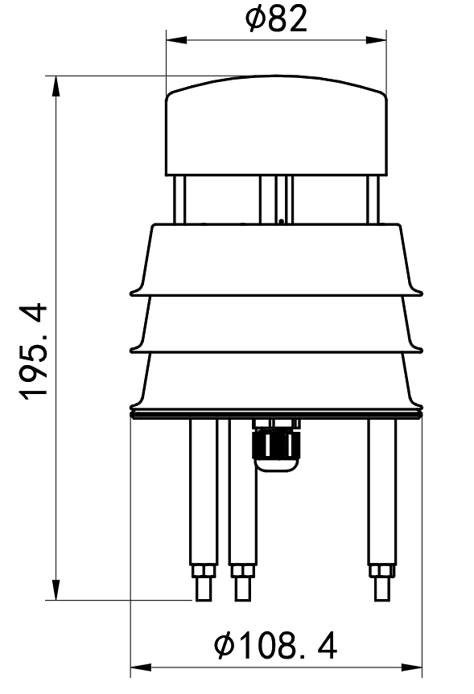

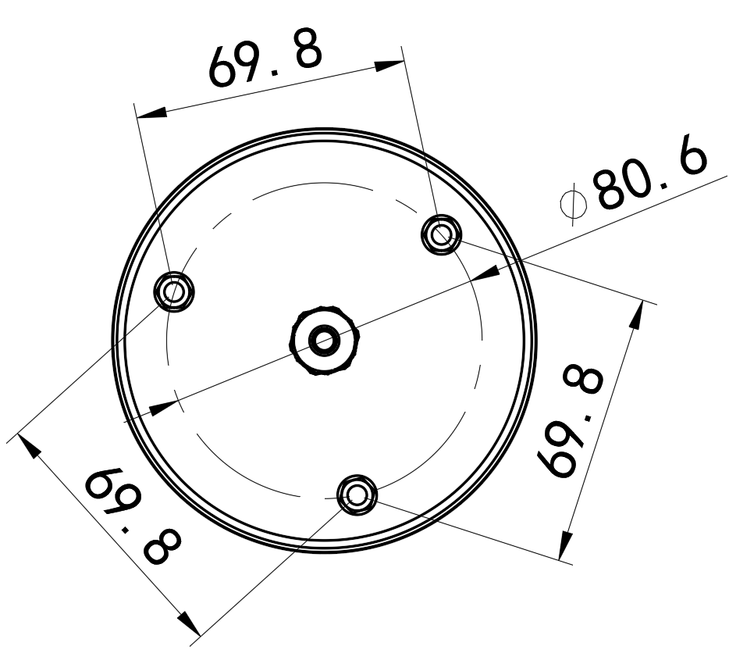

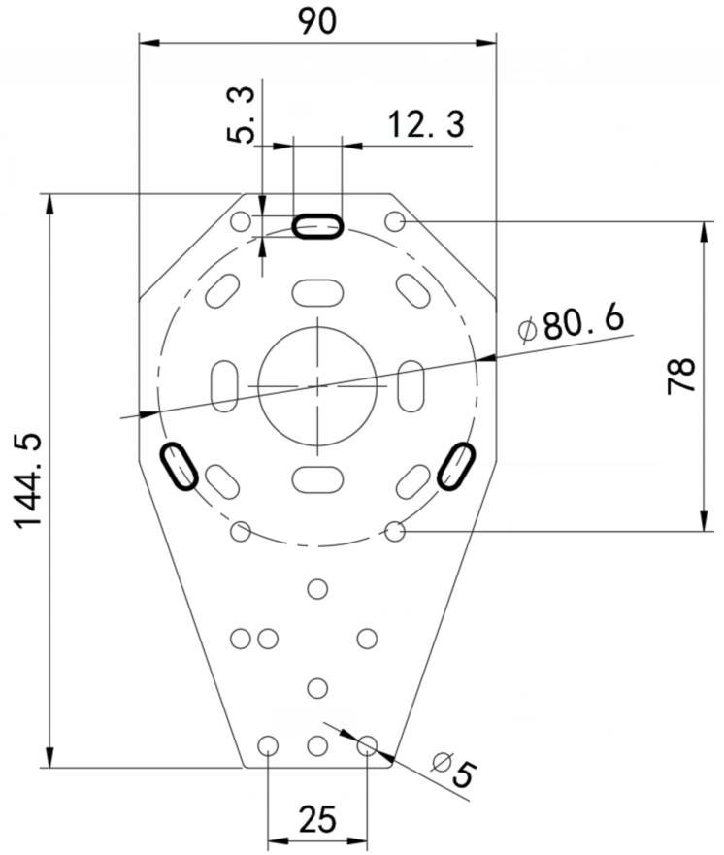

设备尺寸图（单位mm）

